

שיעור בוקר 19.10.2017 - הרב ד"ר מיכאל לייטמן - אחרי עריכה

ספר "כתבי בעל הסולם", עמ' 191,
מאמר: "פתיחה לחכמת הקבלה", אותיות קכ"ו – ק"ל

קריין: אנחנו קוראים בספר "כתבי בעל הסולם", עמוד 191 את ה"פתיחה לחכמת הקבלה" אות קכ"ו.
אנחנו לומדים כבר את מה שקורה לנו בעולם התיקון. עולם התיקון הוא מיוחד בזה שיש בו שני תהליכים. עולם האצילות שכולו נמצא בקטנות ועולמות בי"ע שהם נמצאים למטה מפרסא, ועד כמה שמעולמות בי"ע מעלים חסרונות לעולם האצילות, אז עולם האצילות מהקטנות שלו נכנס לגדלות ומתקן אותם החלקים, אותם הרצונות שרוצים להתכלל בו ולהתקדש, היינו להיתקן. כך זה עובד.
זאת אומרת, אצילות הוא בגלגלתא ועיניים, האח"פים שלו לא נפעלים, במידה שמעלה חיסרון מבי"ע להיתקן במידה הזאת האצילות נכנס לגדלות וכך מקבל מלמעלה מא"ק, מאין סוף אור החדש, אור של תיקון, מתקן את הרצון הזה וממלא אותו, לכן עולם האצילות נקרא "עולם התיקון".
בואו נראה מה שבעל הסולם כותב.

אות קכ"ו
"ועם אח"פ הללו דאו"א, עלו ביחד גם גו"ע דזו"ן," הוא מסביר כאן איך עובד כל פרצוף ופרצוף בעולם האצילות. נניח אבא ואימא זה פרצוף בינה הכללי שנמצא בעולם האצילות. אם הוא נכנס למצב שהוא מעלה את האח"פ שלו, אז בתוך האח"פ שלו נמצאים גם גלגלתא עיניים דפרצוף יותר תחתון ממנו. אז יחד עם האח"פ הללו דאבא ואימא עלו גם גלגלתא עיניים דזו"ן. "וקבלו שם העיבור א' שלהם והיניקה, ובזה נשלמים הזו"ן בבחינת ו"ק לז"א, ונקודה להנוקבא." זאת אומרת, הרשימות דזו"ן שעלו עם אח"פ דאבא ואימא לתוך אבא ואימא, מקבלות שם כבר איזו צורה, ו"ק ונקודה מה שנקרא. "והנה נתבארו ה"פ מ"ה החדש שיצאו בעולם האצילות בבחינת קביעות, הנקראים עתיק א"א או"א וזו"ן, שעתיק יצא בקומת כתר, וא"א בקומת חכמה, ואו"א בקומת בינה, וזו"ן בו"ק ונקודה, שהוא קומת ז"א. ובאלו ה' הקומות לא יארע שום מיעוט לעולם." אם כך עולם האצילות הגיע למצב שייצב את עצמו בצורת הקטנות, לא יכול להיות פחות מזה. גלגלתא ועיניים, נפש רוח בכל מדרגה ומדרגה מחמישה פרצופים. "כי בג"ר, אין מעשי התחתונים מגיעים אליהם שיוכלו לפוגמם, והז"א ונוקבא, שאליהם מגיעים מעשי התחתונים, היינו דוקא בכלים דאחורים שלהם, שמשיגים בעת הגדלות, אבל בכלים דפנים, שהם גו"ע באורות דו"ק ונקודה, הנה גם בהם לא יגיעו מעשי התחתונים. ולפיכך נבחנים ה' הקומות הנ"ל, לבחינת מוחין הקבועים באצילות." זאת אומרת, שכל פרצופי האצילות שהתייצבו הם נמצאים בקטנות בגלגלתא ועיניים, זה מצד אחד. מצד שני רק זו"ן דאצילות מושפעים מהתחתונים, ממה שנמצא למטה מפרסא, מהכלים השבורים, אבל ג"ר דאצילות בכלל לא שייך לזה.
ולכן יוצא כך שהמצב הקבוע באצילות הוא גלגלתא ועיניים, הוא קיים, ואי אפשר לשום מעשה התחתונים שבכלל יגרום להם איזה נזק, ירידה או משהו. אצילות נמצא במצב הקטנות המוכן לעבודה. אם מעלים אליו חסרונות מלמטה, ממקום בי"ע, אז הוא נכנס לגדלות, אבל לא לעצמו אלא לצורך התחתונים הולך ומשיג להם מה שהם צריכים, אבל הוא בעצמו נשאר בחפץ חסד, נפש רוח בלבד.

אות קכ"ז
"וסדר הלבשתם זא"ז ולפרצוף א"ק, הוא, כי פרצוף עתיק דאצילות אע"פ שיצא מראש הס"ג דא"ק (כנ"ל באות קי"ח), מ"מ לא יכול להלביש מפה ולמטה דס"ג דא"ק רק למטה מטבור, כי למעלה מטבור דא"ק הוא בחינת צמצום א' ונק' עקודים. והן אמת, שפרצוף עתיק, להיותו בחינת ראש הא' דאצילות, עדיין אין הצמצום ב' שולט בו, וא"כ היה ראוי שילביש למעלה מטבור דא"ק, אמנם כיון שהצמצום ב' כבר נתקן בפה דראשו, בשביל שאר פרצופי אצילות שממנו ולמטה, ע"כ אינו יכול להלביש רק למטה מטבור דא"ק. ונמצא קומת עתיק מתחלת מטבור דא"ק, והיא מסתיימת בשוה עם רגלי א"ק, דהיינו למעלה מנקודה דעוה"ז. וזהו מפאת פרצופו עצמו, אמנם מפאת התקשרותו עם שאר פרצופי אצילות, שמבחינתם נבחן שהוא כלול ג"כ מצמצום ב', הנה מבחינה זו הוא נבחן שרגליו מסתיימים למעלה מפרסא דאצילות, כי הפרסא הוא הסיום החדש של הצמצום ב' כנ"ל באות ס"ח."
קורה כך (ראו שרטוט מס' 1), גלגלתא, ע"ב, ס"ג, נקודות דס"ג, צמצום ב', נקבי עיניים דראש דס"ג, בא קטנות דעולם הנקודים, אחר כך גדלות דעולם הנקודים, שבירה והעלאת מ"ן למצח דראש דס"ג ויציאת פרצוף עתיק עד הנקודה דעולם הזה, שזה צמצום א', ואחר כך עתיק דצמצום ב'. פרצוף עתיק צמצום א' ועתיק צמצום ב', זה פרצוף הכתר דנקודים.
אחר כך יוצאים כל יתר הפרצופים, אבל מה שמעניין בעתיק שהוא מאיר מנקודת הטבור עד נקודת הסיום, מה שנקרא "מבריח מקצה לקצה". כי הוא בעצמו צמצום א', הוא מתפשט ממטה למעלה בדחיה ולכן הוא עובר את כל הכלים ומתגלה בהם בצורה כזאת שהוא דוחה, רק דוחה, אין לו שום דבר. כי כתר הוא המשפיע בלבד.

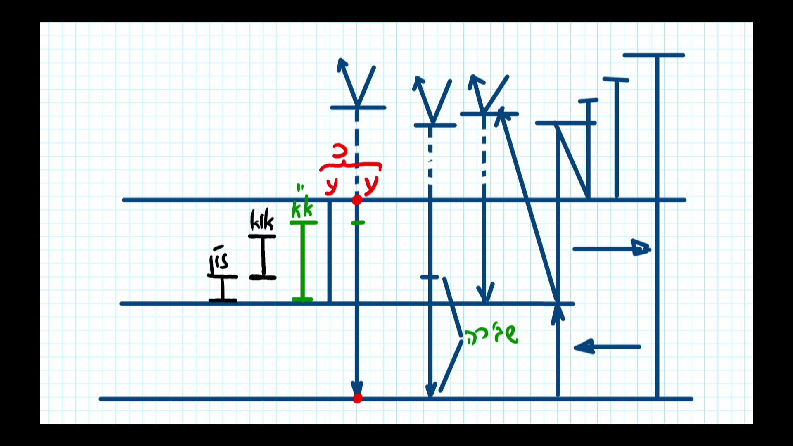

שרטוט מס' 1

אות קכ"ח
"ופרצוף הב' דמ"ה החדש הנק' א"א, שהוא נאצל ויצא מפה דראש עתיק, הנה קומתו מתחיל ממקום יציאתו, דהיינו מפה דראש עתיק ומלביש את הז"ת דעתיק המסתיימים למעלה מפרסא דאצילות, כנ"ל. ופרצוף הג' הנק' או"א, שנאצלו מפה דראש א"א, הם מתחילים מפה דראש א"א ומסתיימים למעלה מטבור דא"א. והזו"ן מתחילים מטבור דא"א ומסתיימים בשוה עם סיום א"א, דהיינו למעלה מפרסא דאצילות."
הכול מסתדר די פשוט (ראו שרטוט מס' 2). כל פרצוף תחתון יוצא למטה מפה דעליון ומלביש על העליון מפה שלו ולמטה. אבא ואימא גם מתחלקים לשניים, הם מגיעים לטבור דאריך אנפין, אבל אבא ואימא בג"ר שלהם שזה נקרא "בינה" מגיעים עד החזה, ולמטה מחזה זה ישסו"ת שהוא מחזה עד הטבור דאריך אנפין, והזו"ן מתלבשים מאבא ואימא ולמטה.
זאת אומרת בסך הכול המבנה הוא לא קשה, לא לשייך לעולם האצילות איזה בלבולים, איזו אי הבנה, שמפחדים כאילו יש כאן משהו, זה פשוט חמישה פרצופים שמסודרים כרגיל, כל פרצוף תחתון מתחיל מפה דראש דעליון וכך הם מתפשטים זה אחר זה.

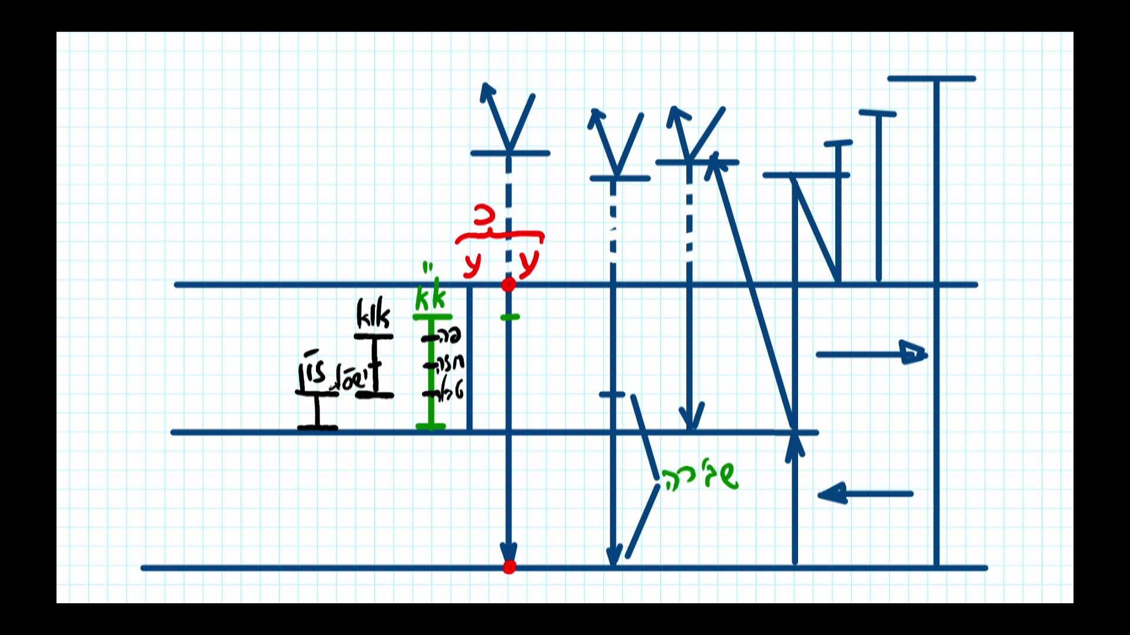
שרטוט מס' 2

שאלה: יש בכל זאת הבדל אחד שהוא שונה נניח מפרצופי א"ק. קודם כל יש ארבעה פרצופים ולא חמישה, כי זו"ן זה עתיק ומלכות יחד.
כן.

תלמיד: אז למה אין זיווג נפרד על המלכות, למה לא יוצא פרצוף נפרד?
יש. אם רוצים להעלות מ"ן אז יש זיווג על המלכות ואז מלכות מסתדרת עם זעיר אנפין, זה ישנו. אבל במצב שזה יצא בעביות שורש אנחנו לא יכולים להתחשב בהם, כי אין למלכות שום מציאות, היא נקודה, ונקודה היא כלולה בזעיר אנפין. זו שאלה נכונה, אבל זאת התשובה.

תלמיד: החיבור ביניהם זה משהו שהוא ייחודי לעולם האצילות?
כי הוא האחרון והוא הקטן ומגיע כולו בקטנות והמלכות שלו היא נקודה. זאת אומרת, היא נקודת הכתר וצריכים להוסיף לה עוד ועוד הבחנות, רצונות, כלים, רשימות שזה נקרא "העלאת מ"ן" מלמטה מפרסא ואז הנקודה הזאת מתחילה לגדול ולהפוך את עצמה לפרצוף, אבל בינתיים היא נקודה, היא נקראת "שכינה" בגדלות שלה.

תלמיד: זה משהו שקשור אני מניח לתיקון השבירה, זה אחד מהמנגנונים של אצילות.
ודאי, כל האצילות קם כדי לתקן את השבירה.

תלמיד: והעניין הספציפי הזה של הקשר המיוחד בין זעיר אנפין למלכות באצילות איך הוא עוזר בתיקון השבירה?
מלכות בכלל קשורה לט' ראשונות. מה זה העולם? העולם הוא גם עשירייה, העולם הוא גם עשר ספירות והמלכות שלו היא נקודה ועד כמה שהנקודה הזאת מרגישה חיסרון אז היא גורמת להתפתחות של כל העולם.

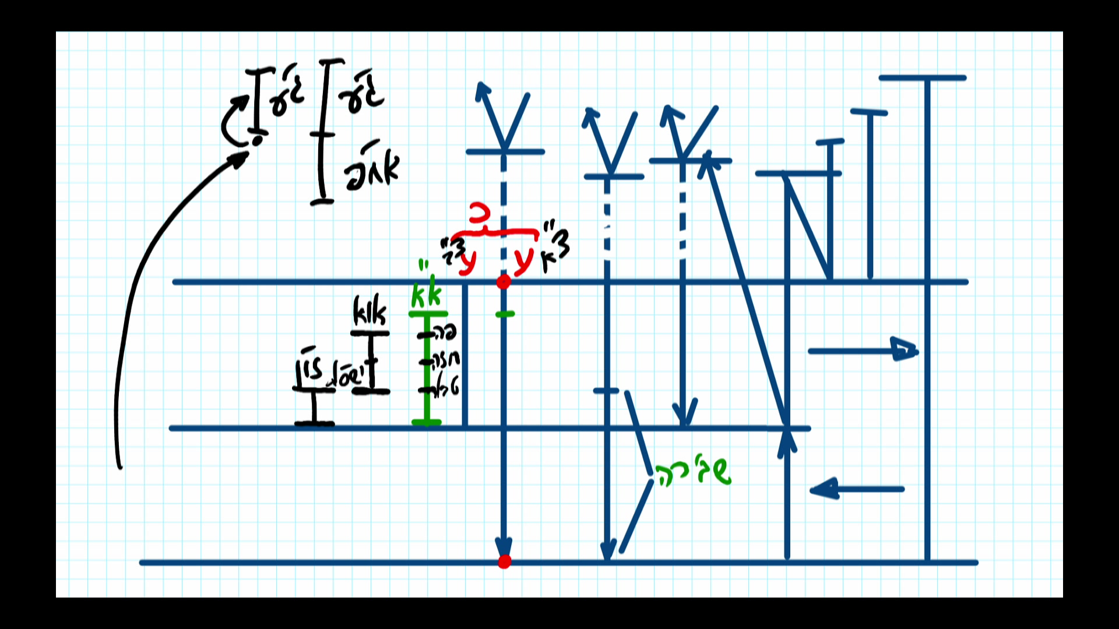
שרטוט מס' 3

מה זה כל עולם האצילות? גלגלתא ועיניים ונקודת המלכות, זה כל עולם האצילות (ראו שרטוט מס' 3). אם יבואו מלמטה חסרונות, מהכלים השבורים, אז מלכות תרצה להשלים את הגלגלתא ועיניים, ואז באצילות תהיה גדלות. יהיה אח"פ חוץ מגלגלתא ועיניים, כך הם יתקיימו.

שאלה: מה תפקידו של פרצוף עתיק, איך ייתכן שיש שני פרצופים של עתיק?
יש עתיק צמצום א' ועתיק צמצום ב', שני הפרצופים האלה חייבים להיות כי עתיק הוא המקשר בין עולם האצילות למעלה מהטבור. כי כל האזור הזה, (ראו שרטוט מס' 4) שנמצא למעלה מהטבור הוא כולו צמצום א', וצריך להיות המקשר, המתאם בין צמצום א' לצמצום ב'. את זה עתיק עושה. יש לו פרצוף בצמצום א' יש לו פרצוף בצמצום ב' והוא עושה את המעבר הזה מלמטה למעלה ומלמעלה למטה. כי כל מ"ן שאנחנו מעלים, כל המ"ן חייב לבוא מהכלים השבורים לאין סוף, ומאין סוף בחזרה לאותו מקום. (שרטוט מס' 4) וכול זה דורש המתאם בין צמצום ב' לצמצום א' ובחזרה מצמצום א' לצמצום ב'. וזה מה שעושה עתיק.

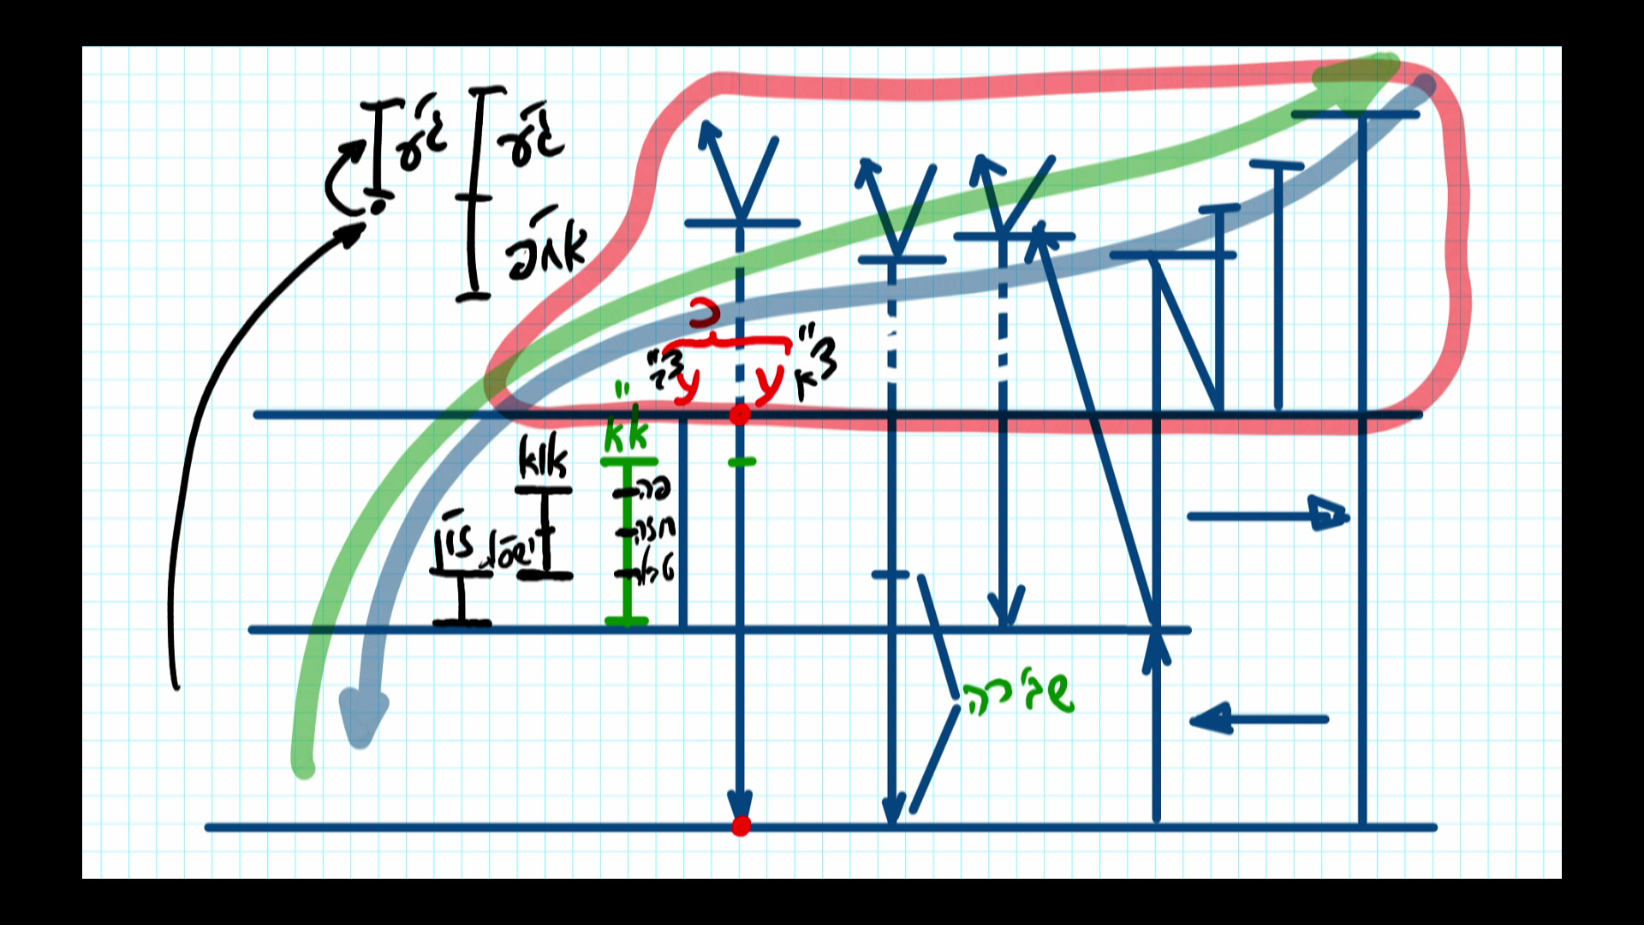
שרטוט מס' 4

שאלה: למה זו"ן יוצאים על הסיום של אבא ואימא ולא על הפה דראש, זאת אומרת, כל פרצוף יוצא על פה דראש העליון שלו?
יש הבדל בין איך יוצאים הפרצופים, לבין איך הם מתלבשים. לידת הפרצוף הוא מאח"פ דעליון, למטה מהעליון, ואחר כך הוא עולה ומתלבש עליו. טבור, חזה ופה דעליון, נלמד עוד את הדברים האלה, זה לא כמו בצמצום א', אלא יש כאן שינויים ביחסים בין הפרצופים.

שאלה: כל התהליך הזה הוא בעצם להרחיב את גבול הקדושה, כמה שיותר יהיה בעל מנת להשפיע מתוך הרצון לקבל מתוך בחינה ד'.
נניח.

תלמיד: הרשימו האחרון שיצא עליו עתיק זה א'/שורש צמצום ב'.
כן.

תלמיד: אז מה הרשימות הבאות, איפה ההתפשטות של הרשימות, אנחנו מפסיקים לקרוא לזה ברשימות ועברנו לשמות של פרצופים, עתיק, אריך אנפין?
לא.

תלמיד: אז מה קורה פה?
כל פרצוף הוא נולד על רשימו מסוים, איך זה יכול להיות שלא?

תלמיד: מה הן הרשימות?
בא'/שורש יש קומת כתר, חכמה, בינה, זעיר אנפין, מלכות, הם כולם עכשיו יוצאים לעולם האצילות. עולם האצילות חוץ מזה שהוא יוצא, הוא מצרף לעצמו כדי לתפקד, את הכלים הנותרים מעולם הנקודים, הוא לוקח אותם כנקבות, כחסרונות, כי הוא קם כדי לטפל בהם. ואז יוצא שהם עוזרים לעולם האצילות לייצב את עצמו בצורה יותר עוצמתית ממה שהרשימות שלו מאפשרות לו.

שאלה: איך עתיק מקבל בדחייה, האם זה אור חוזר?
זה בדחייה מפני שהוא רוצה רק להשפיע, לכן כל ההתפשטות שלו למטה היא כדי להשפיע, מלמטה למעלה זה נקרא שהוא מתפשט. זאת אומרת, כשאתה נמצא באיזה מקום הכוונה שלך היא לא לקבל אלא להשפיע, אז אתה נמצא במקום, אבל מצד שני אתה לא בא כדי לקבל ממנו. זה נקרא שמתפשט מלמטה למעלה, בדחייה לקבלה.

תלמיד: הוא שואל אם זה נקרא אור חוזר?
לא, את כל החכמות שלכם אני לא רוצה לשמוע. זה רק מבלבל אחרים.

קריין: אות קכ"ט.

אות קכ"ט
"ותדע, שכל קומה וקומה מה"פ אלו דמ"ה החדש בעת שיצאה, ביררה וחיברה לעצמה חלק מהכלים דנקודים," אתה רואה, עכשיו הוא מדבר על זה. "שנעשה לה לבחינת נוקבא. כי הנה בעת שיצא פרצוף עתיק, לקח וחיבר אליו, כל הג"ר דנקודים, שנשארו שלמים בעת שביה"כ, דהיינו בחינת הגו"ע שבהם שיצאו בעת קטנותם, הנק' כלים דפנים, (כנ"ל באות ע"ו) שבקטנות הנקודים לא באו עמהם רק מחציתה העליונה דכל מדרגה, שהם גו"ע ונקבי עינים, ומחציתה התחתונה דכל אחת, הנק' אח"פ, ירדו למדרגה התחתונה, עש"ה. ולפיכך נבחן שפרצוף עתיק דמ"ה החדש לקח לו מהכלים דנקודים, את מחציתה העליונה דכתר, ומחציתה העליונה דחו"ב, וז' השרשים דז"ת הכלולים בג"ר דנקודים, והם נעשו לבחינת פרצוף נוקבא אל העתיק דמ"ה החדש. ונתחברו יחד זה בזה. והם המכונים מ"ה וב"ן דעתיק דאצילות, כי הזכר דעתיק נק' מ"ה, והכלים דנקודים הנ"ל שנתחברו אליו נקראים ב"ן, (מטעם הנ"ל באות קי"ט, ע"ש). וסדר עמידתם הוא פו"א, העתיק דמ"ה בפנים והעתיק דב"ן באחוריו."
את העתיק הזה הוא לקח מ"עולם הנקודים", את האבחנות הללו, הוא לקח בתור נוקבא, ועתיק כזכר ב"עולם האצילות" (ראו שרטוט מס' 5).
בעל הסולם אומר כך, מה קורה אחרי שבירת עולם הנקודים? נשארו כלים, מי עכשיו מטפל בהם? מי מסדר אותם ומי ממלא אותם? אז עולם האצילות קם, בעולם האצילות הפרצוף הראשון שלו נקרא "עתיק", הוא כזכר, או שאפשר לכתוב שבעולם האצילות זה הזכר ובעולם הנקודים הוא הנקבה. נוקבא או נקבה (ראו שרטוט מס' 5).
אז עתיק דאצילות לוקח לעצמו לתקן מעולם הנקודים את גלגלתא עיניים, ולא את אח"פ כפי שבטעות רשמתי, אלא את גלגלתא עיניים דכתר, גלגלתא עיניים דאבא ואימא וז' שורשים של זו"ן. את זה הוא לוקח לתיקון. מה קורה לנו הלאה בפרצוף אריך אנפין?

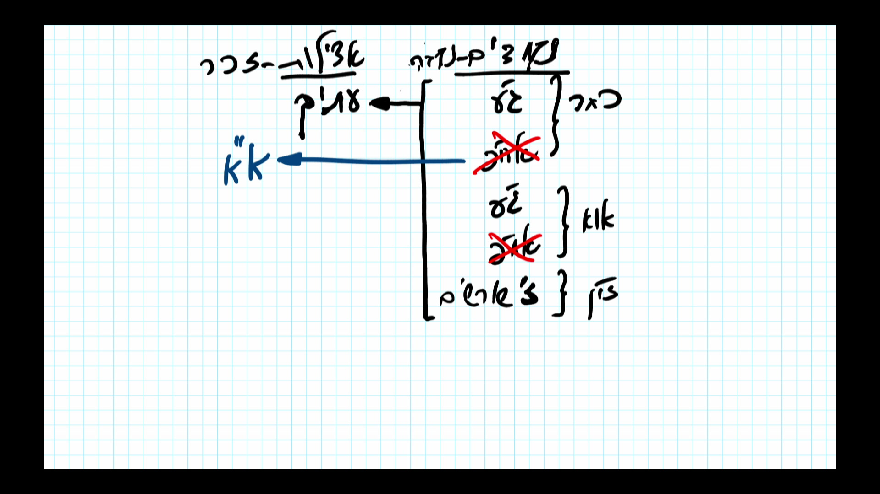
שרטוט מס' 5

אות ק"ל
ופרצוף א"א דמ"ה החדש, שיצא בקומת חכמה, בירר וחיבר אליו את חציו התחתון דכתר הנקודים, שהם האח"פ דכתר, שבעת הקטנות היו בהמדרגה שמתחת הכתר, דהיינו בחכמה ובינה דנקודים (כנ"ל באות ע"ז), ונעשה לבחינת נוקבא אל הא"א דמ"ה החדש, ונתחברו יחד זה בזה. וסדר עמידתם הוא ימין ושמאל, שא"א דמ"ה שהוא הזכר עומד בימין, וא"א דב"ן שהיא הנוקבא, עומדת בשמאל. ומה שפרצוף עתיק דמ"ה לא לקח את חציו התחתון דכתר נקודים, הוא, כי עתיק מתוך שהוא ראש הא' דאצילות, שמעלתו גבוהה מאד, לכן לא חיבר אליו רק הכלים דפנים דג"ר דנקודים, שבהם לא אירע שום פגם בעת השבירה, מה שאין כן בחצי הכתר התחתון, שהם אח"פ שהיו נפולים בעת הקטנות בחו"ב, ואח"כ בעת הגדלות עלו מחו"ב ונתחברו בכתר דנקודים (כנ"ל באות פ"ד), אשר אח"כ בעת שבירת הכלים, חזרו ונפלו מהכתר דנקודים ונתבטלו, כנ"ל, הרי המה כבר נפגמו עם נפילתם וביטולם, ואינם ראוים משום זה לעתיק, ולכן לקח אותם א"א דמ"ה."
אין שום בעיה במה שאנחנו עכשיו לומדים, לא להסתכל על זה בעיניים גדולות, לא לפחד, אלא תקראו כמה פעמים את זה אם יש לכם זמן. שיהיו מונחים בקופסה, ואחר כך עוד נדבר על זה, אין בזה שום דבר מיוחד וקשה, אלא רק איזה עניין פסיכולוגי.

(סוף השיעור)

